Дополнительное питание школьника
Наряду с основным питанием, организуемым в школах и образовательных учреждениях, разрешается организация дополнительного питания школьников через буфеты, которые предназначены для продажи мучных кондитерских и булочных изделий, пищевых продуктов в потребительской упаковке, в условиях свободного выбора, и в соответствии с рекомендуемым ассортиментом дополнительного питания.
Ассортимент дополнительного питания утверждается руководителем образовательного учреждения и (или) руководителем организации общественного питания образовательного учреждения ежегодно перед началом учебного года.
Рекомендуемый ассортимент продуктов для дополнительного питания школьников:
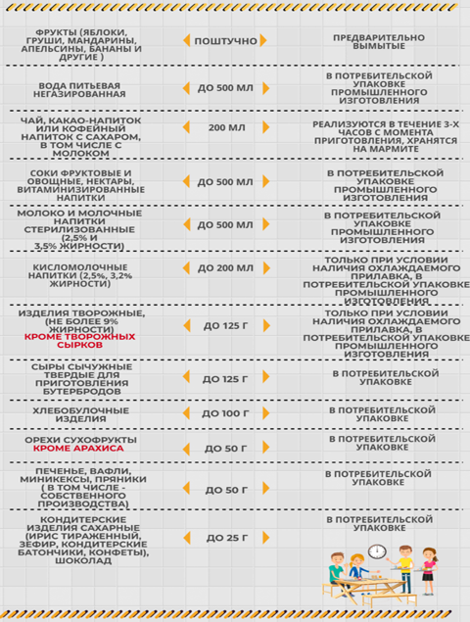
Установка вендингового оборудования в школах относится к организации дополнительного питания в школах. Вендинг — это продажа товаров и услуг с помощью автоматизированных систем (торговых автоматов). Вендинг получил широкое распространение в мире как удобный и не очень требовательный способ вести торговлю или оказывать услуги.
Для организации дополнительного питания возможно использование аппаратов для автоматической выдачи пищевых продуктов только в потребительской упаковке промышленного изготовления (соки, нектары, стерилизованное молоко до 200мл, питьевой негазированной воды, расфасованной в емкости до 500мл; орехи (кроме арахиса) и сухофрукты - в потребительской упаковке до 50г.) при условии соблюдения условий хранения и сроков годности, а также наличия в образовательных организациях документов, подтверждающих их безопасность.
Технические характеристики торговых автоматов, в которых осуществляется приготовление горячих напитков, должны предусматривать проведение водоподготовки, обеспечивающей показатели безопасности воды, входящей в состав напитков, в соответствии с требованиями СанПиН 2.1.4.1116-02 «Питьевая вода. Гигиенические требования к качеству воды, расфасованной в емкости. Контроль качества». Горячие напитки реализуются в специальных термостойких одноразовых стаканах.
Вейдинговые аппараты могут быть установлены в столовых и буфетах. Аппараты автоматической торговли пищевыми продуктами не должны размещаться в проходах и уменьшать полезную площадь рекреаций, холлов, коридоров. При решении администрации школы об установке торгового автомата необходимо также учитывать мнение родителей или законных представителей детей.
По показателям безопасности и пищевой ценности вся реализуемая продукция должна соответствовать требованиям нормативных документов, в том числе технических регламентов Евразийского экономического союза.
В целях обеспечения санитарно-эпидемиологического благополучия и полного исключения рисков, способствующих возникновению инфекционных заболеваний, массовых отравлений необходим контроль за качеством, сроками годности и условиями хранения продукции, режимом заправки, а также наличие документов о качестве и безопасности продукции. Аппараты должны обрабатываться в соответствии с инструкцией по их эксплуатации. Документы, подтверждающие обработку аппаратов, должны сохраняться в образовательной организации на период до следующей обработки.
Источник: http://cgon.rospotrebnadzor.ru

